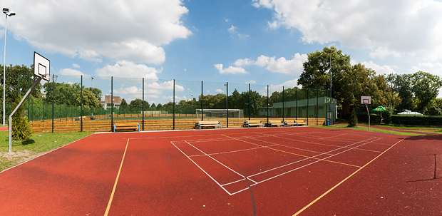Tělesná výchova

Výuka

Tělesná výchova směřuje na jedné straně k poznání vlastních pohybových možností a zájmů, na druhé straně k poznání účinků konkrétních pohybových činností na tělesnou zdatnost, duševní a sociální pohodu. Důležité je, aby si žáci navykli zařazovat pohybovou činnost do denního režimu.

Pro výuku tělesné výchovy má škola má k dispozici dvě tělocvičny. Jedna je určena převážně pro míčové hry, druhá je vybavena ke cvičení gymnastiky a pro florbal. Studenti cvičí jednou týdně ve dvouhodinových lekcích v nekoedukovaných skupinách v počtu 12 až 24 žáků. V hodinách tělesné výchovy lze sportovat venku na multifunkčním sportovním hřišti, využíváme nově zrekonstruovanou posilovnu, dále sokolovnu v Korunovační ulici a v neposlední řadě i Letenské sady.

Kromě běžné výuky pořádáme týdenní lyžařské výcvikové kurzy v českých i rakouských horách. Pro žáky třetích ročníků se pořádají ještě výběrové kurzy cyklistiky, turistiky a vodácké kurzy, ale také zahraniční výlety. Pro všechny ročníky jsou nabízeny sportovní kroužky, např. florbal, frisbee.

Projekty

Připravujeme projektové dny na různá témata, mezi něž zařazujeme i seznámení s netradičními a v současné době populárními sporty – **Vícebojařem snadno a rychle, Jako ryba ve vodě, Frisbee třikrát jinak**, **Laboratoř sportovní motoriky, Lukostřelba**.

**Lukostřelba** – žáci se seznámili se střelbou z tradičního anglického luku, dále z moderního reflexního luku. Zjistili, jaký je rozdíl mezi historickou a sportovní lukostřelbou, sami si vyzkoušeli druh ukládání šípu a dozvěděli se informace o kontraindikacích jednotlivých sportů.

**Laboratoř sportovní motoriky** – žáci si vyzkoušeli ve sportovních laboratořích na UK FTVS každé vyšetření, které dané laboratoře provádějí u vrcholových sportovců s následným rozborem a konkrétním vysvětlením. Vyzkoušeli si i řadu testů jako WindGate test, test explozivní síly, komplexní diagnostiku běhu, posturální stabilitu, elektromyografii, gym aware sorinex a nakonec izokinetický dynamometr (CYBEX).

**Jako ryba ve vodě** - žáci se seznámili s jednotlivými plaveckými způsoby, vyzkoušeli si polohový závod na čas a následně proběhl nácvik každého plaveckého způsobu zvlášť.

Soutěže

Naši žáci se pravidelně zúčastňují soutěží pořádaných AŠSK v těchto sportech: atletika, basketbal, florbal, volejbal, fotbal, sálová kopaná, házená, softbal a beachvolejbal.

V posledních letech zaznamenalo naše gymnázium velké sportovní úspěchy. Naše dívky se staly v roce 2016/17 mistryněmi v ČR ve florbale a chlapci se stali mistry ČR v beachvolejbalu.

Největšího úspěchu dosáhli fotbalisté, kteří ve školním roce 2018/2019 jako vítězové České republiky postoupili na Mistrovství světa středních škol ve fotbale, kde zaznamenali historicky nejlepší úspěch ČR a skončili na 5. místě ze 24 týmů z celého světa.

Další úspěch zaznamenali ve školním roce 2021/22 také naši fotbalisté, kteří se prosadili v konkurenci středních škol v minikopané. Soutěže se účastnilo celkem 40 družstev a naši žáci se po těžkých utkáních probojovali až do finále, ve kterém zvítězili a získali tak první místo.

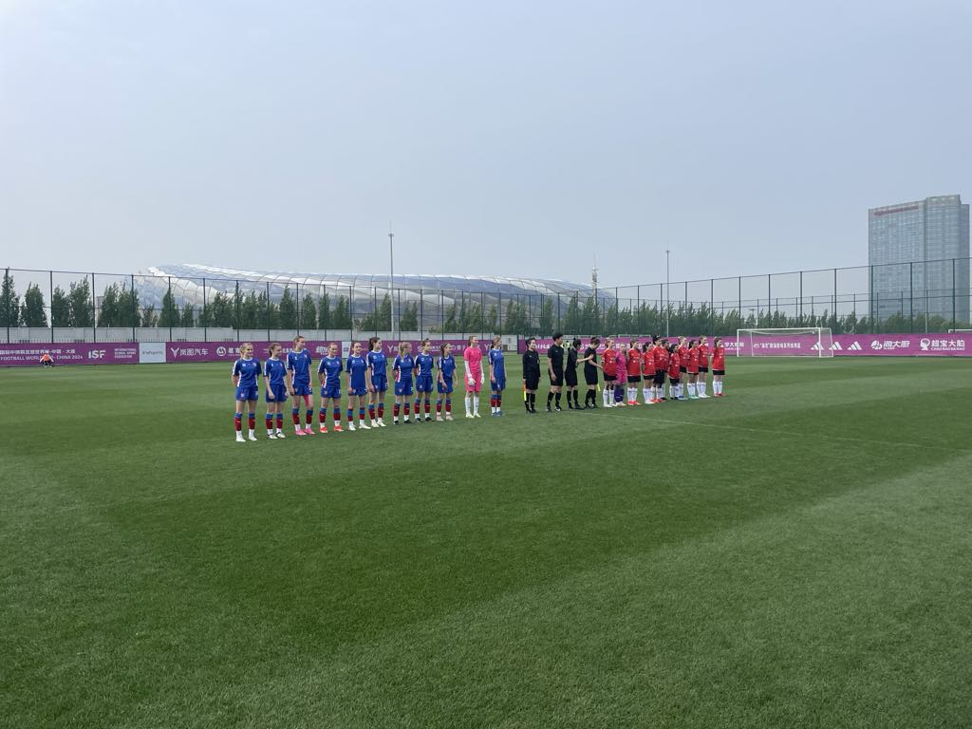Ve školním roce 2022/23 velký úspěch zaznamenali opět naši fotbalisté, kteří reprezentovali naši školu tentokrát ve futsale. Po neuvěřitelných pěti kolech se probojovali až do republikového finále, kde skončili na krásném čtvrtém místě. V konkurenci více než 500 škol je to pro školu poprvé, kdy došla v tomto turnaji tak daleko a jen to podtrhuje, jak šikovné fotbalisty ve škole máme.

V roce 23/24 naši fotbalisté pokračovali ve své spanilé jízdě a díky svým výkonům jsme se mohli podívat až do daleké Číny, kde se konalo mistrovství světa středních škol ve fotbale. Chlapce v této cestě doprovodily i dívky, které se tak historicky poprvé představily na mezinárodní fotbalové scéně. Zlatý hřeb bylo utkání s domácí Čínou, kdy jsme hráli na stadionu proti domácím před zraky 25 000 diváků.

